Кадыйский район

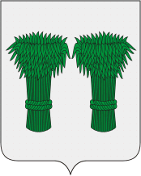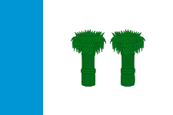

Площадь района — 2190 км².
Население района составляет 10,4 тыс. человек.
Граничит с Макарьевсикм, Нейским, Парфеньеским, Антроповским, Островским районами.
Природные ресурсы: кирпично-черепичных глин, суглинков, строительного песка.
Промышленность: ООО «Кадыйский фанерный комбинат», ООО ПЛО «Кадыйлес», ООО «Лесопродукция Кадыя», хлеб и хлебобулочные изделия, Предприятия занимаются заготовкой и вывозкой древесины, производством деловой древесины и пиломатериалов.
Достопримечательности
Церковь Николая Чудотворца является архитектурной доминантой поселка Кадый. Церковь каменная с каменною колокольнею, построена в 1811 г. на средства прихожан на месте обветшавшей деревянной, разобранной в начале XIX в. Свод и стены трапезной храма были расписаны на евангельские сюжеты в технике клеевой живописи.
Когда - то в этом приходе было 13 селений на пространстве 18 верст. Прихожан на 1909 г. числилось 1688 -мужского пола и 1875 - женского пола. Занимались прихожане хлебопашеством, сплавом леса по рекам и шерстобитным промыслом. При царствовании Александра 2 в Кадые была открыта церковно - приходская школа. Все былое величие храма рухнуло в одночасье. После революции 1917 года начались репрессии на священников. Храм разоряли, в 1927 году сбросили колокола со звонницы, а осколки увезли в неизвестном направлении. В день страшной трагедии на центральной площади п. Кадый народ собрался со всей округи. После закрытия храм использовали как складское помещение Кадыйского сельпо и кинопроката. А в 60 - годы исполком принял решение о разборке церкви как аварийного здания, которое не может использоваться по назначению.
К счастью, не смогли разобрать на века построенное здание храма. В 90-х годах XX передали его костромской Епархии, и началась реставрация. В 1992 году возобновилась служба в храме.
Большие усилия приложил к восстановлению храма священник, протоирей М.Н.Янцевич. Благодаря его стараниям постепенно Никольский храм возвращает себе былое величие, а вместе с этим и прихожан.

